xArray

# 研究背景

随着基于用户位置信息的相关技术的应用和发展，位置服务已经成为了人们日常工作、生活所必须的一项基本服务需求，尤其是在大型复杂的室内环境中，如博物馆、大型货仓、码头、超市等，人们对位置服务有着迫切的需求。

在室外环境下，全球定位系统（GPS）、北斗定位系统（BDS）等全球导航卫星系统（GNSS）已经能够为用户提供米级的位置服务，基本上能够解决在室外空间中进行准确定位的问题，并已广泛应用于日常生活中。然而，在占人类日常生活实践80%的室内环境中，由于受到建筑物阻挡、复杂环境的多径影响，GNSS定位精度会受到很大的干扰，无法满足室内位置服务的需求。但室内位置服务的需求日益迫切，也急剧地影响人们的日常生活，因此室内定位技术成了很多专家学者的研究重点。

虽然室内定位技术起步相对较晚，但是近十几年发展相当迅猛，已经有很多成熟的室内定位技术问世，例如基于蓝牙、红外线、RFID、WIFI、超声波等的室内定位技术及应用系统。但是不同的室内定位技术根据其定位的性能以及依托的条件都会具有一定的局限性，还没有一种普适化技术能够满足当前所有的室内定位服务。

其中，射频识别（简称RFID）定位技术利用射频信号进行非接触式双向通信交换数据已达到识别和定位的目的。其具备传输范围大、成本很低等优势，只需一次部署便可永久使用，此外，射频识别定位技术只需在需要定位服务的物体或人上贴上无源标签即可，操作方便、成本很低，而且不会干扰到人的正常活动或物体的常规使用。

目前射频识别定位技术已经有了广泛的应用。例如，在一个巨大的仓库中，如果工作人员想要找到某个特定编号的货物，人工搜寻往往需要花费很多的时间。但是可以通过在每个货物上贴上RFID标签，然后通过射频识别定位技术来迅速给出特定物体的位置信息，这样一来能够极大的提高货物搜索的效率，也为工作带来极大的便捷。再举个例子，现在麦当劳开始支持送餐到桌服务，人们可以坐在位置上点餐，然后由服务员送到位置上，也许以后还会有机器人送餐出现。那么如何定位到特定的桌子呢？这里就可以采用射频识别定位技术，通过在桌子上贴上RFID标签，然后处理射频信号对某张桌子进行定位。类似的例子不胜枚举，这里不再作介绍。

# 研究问题

面对当今对于室内定位服务的要求不断改变和创新的新局面，为了提高人们日常生活的舒适性和便捷性，我将基于射频信号，研究多波束天线的室内定位机制以及应用。在研究过程中我以Impinj xArray为典型的多波束天线模型系统，探究多波束天线在信号获取上的特性、不同波束天线获得信号的分布特征，基于多波束天线特性提出一套合理的定位方案，根据特定场景实现较高精度的定位系统。同时对比其与单天线在射频信号、定位机制上的差异。

## 系统介绍

### xArray

xArray是固定的RAIN RFID读写器系统，对贴附RAIN RFID标签的物品，具备实时在线、实时识别的广域监控、定位以及运动方向判定。

xArray读写器系统技术规格（来自www.impinj.com）

|  |  |
| --- | --- |
| 指标 | 规格描述 |
| 空中接口协议 | EPCglobal UHF RFID Class 1 Gen 2 / ISO 18000-63 |
| 操作频率 | 920 – 925 MHZ 中国 |
| 辐射功率 | 中国 35.2 dBm EIRP |
| 电源 | 以太网供电（PoE，符合IEEE 802.3af标准），  或者标有LPS或者Class 2的24V直流输出（额定电流不小于2.5A） |
| 功耗 | 空闲值7W；典型值13.8W |
| 最大接收灵敏度 | -82 dBm |
| 单xArray最大覆盖面积 | 139平米（1500平方英尺，基于Monza R6标签*），  使用其他标签覆盖面积将减少 |
| 工作模式 | 广域监控（标签盘点）；定位（拥有x, y坐标信息的标签盘点）；标签方向判定（标签在区域间转移的运动追踪） |
| 定位精度 | 理想环境下，85%的标签精度在1.5米（5英尺）以内；66%的标签在1米以内（3.3英尺） |
| 波束 | 52个双线性波束 |
| 有效覆盖角度 | xArray下以0°开始的±45°圆锥范围 |
| 密封/温度/湿度 | IEC IP52 / 操作温度：-20° - 50°；存储温度：-20°- 50° / 5% - 95% 相对湿度 |
| 应用接口 | Octane SDK; EPCglobal Low Level Reader Protocol (LLRP) V1.0.1 |
| 管理接口 | Impinj网页管理UI；Impinj Rshell管理接口（基于串口或者SSH的管理接口）；SNMP V2 MIBII；EPCglobal Reader Management v1.0.1；系统日志 |
| 网络连接 | 10/100BASE-T |
| IP地址管理和分配 | DHCP、静态、多播DNS（mDNS）的LLA；起始网络连接地址为静态地址169.254.1.1（当地址被使用后设置为相同网段的随机地址） |
| USB接口 | USB 1.1设备接口（Type B）和主机接口（Type A）；嵌入式应用可支持USB虚拟串口和USB闪存 |
| 支持的国家和区域 | 美国（FCC），欧洲（ETSI），加拿大（IC），巴西（Anatel），日本，台湾（NCC），澳大利亚和中国（SRRC） |
| RoHS | 兼容RoHS 2011/65/EU |
| 安装方式 | VESA 200或者250mm × 275mm的背板卡扣连接 |
| 尺寸 | 46.7(H) × 46.7(W) × 7.6(D) cm ( 18.4 in × 18.4 in × 3.0 in ) |
| 重量 | 8.0千克 ( 17.8磅 ) |

*天花板高度、标签烈性以及环境/应用场景等因素会有影响

xArray网管从无线罩侧辐射射频能量，如图所示。该塑料壳壳保护相控阵列元件。天线罩中的排水孔是允许xArray提供IEC IP52等级水保护的一种设计元素。天线罩一侧是由一个带有xArray以太网MAC地址最后6个八位字节的大标签。该标签设计为在xArray架空安装时从下方可见，从而可以轻松识别。

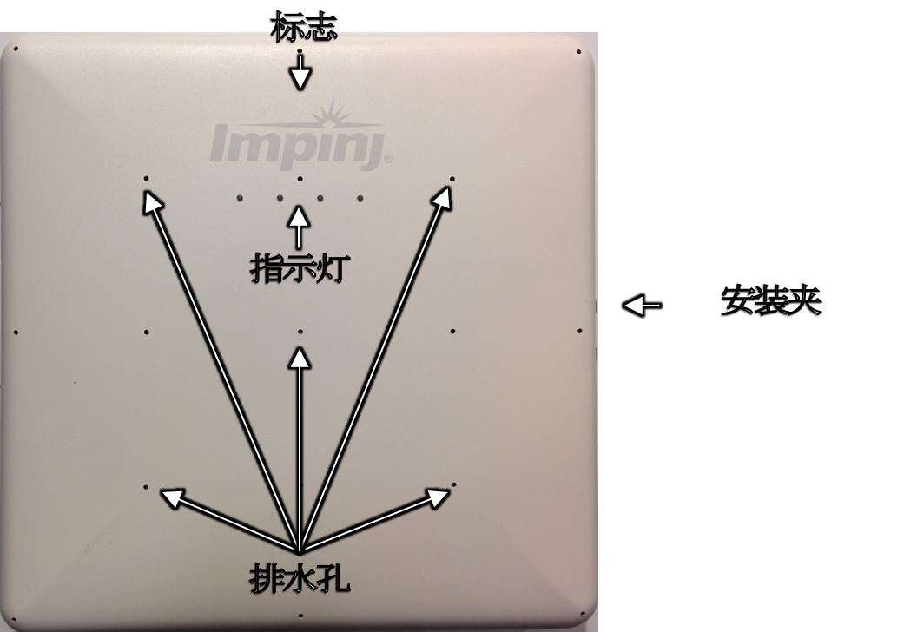

Figure Radome side view of xArray

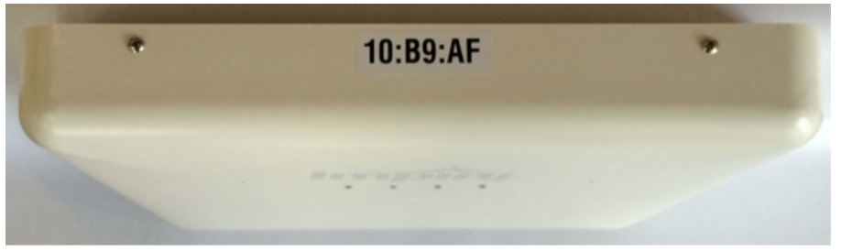

Figure Side view showing MAC address

无线罩侧可见的四个LED帮助识别xArray的操作状态。图总结了每个LED在启动、运行和故障条件下的含义。

Power

* 当供电时亮

Ethernet/LLRP

* 在启动但未准备好时暗
* 当准备连接时闪烁
* 当连接到主机时常亮

NR/Beacon

* 在启动时短暂亮
* 当被LLRP开启后常亮

Fault

* 在启动时短暂亮
* 当故障情况出现时常亮

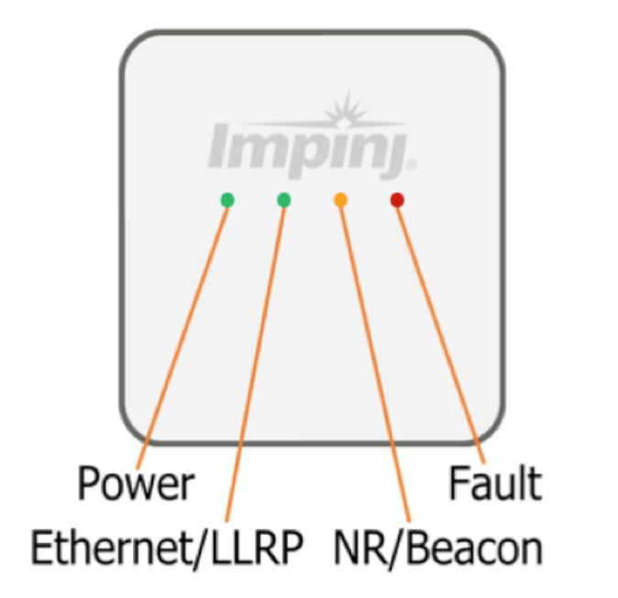

Figure LED Light Behavior

xArray的电气和网络连接接口位于xArray的+x侧（指向Impinj标志的“I”），从左到右分别是电源、PoE网线接口、USB设备接口、USB主机接口和控制台接口。

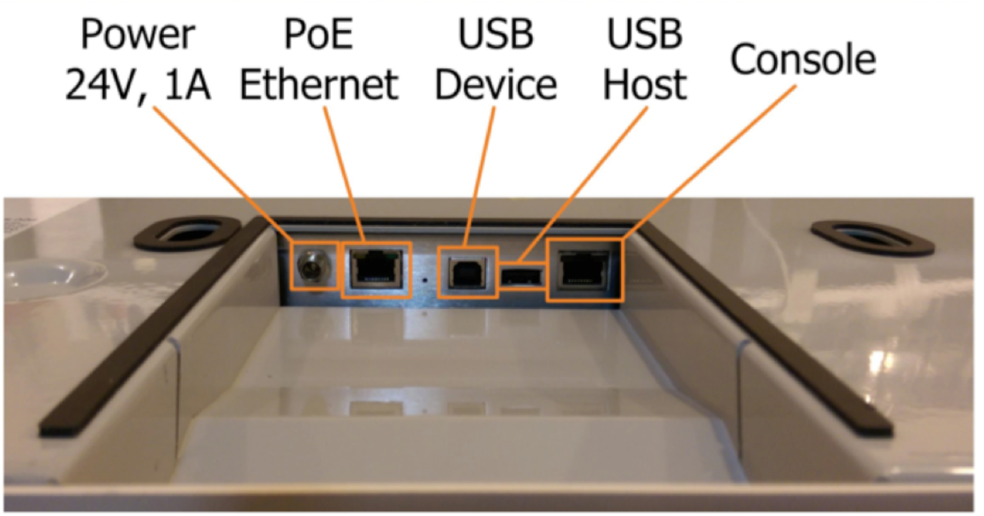

Figure Electrical and Network Connections

## xArray内在构造和原理

xArray是一个多波束天线，它通过束波成形即beamforming的技术，形成52个线性波束，每个波束都能单独产生信号值。

其中，波束成形是传感器阵列中用于定向信号传输或接收的信号处理技术。这是通过将天线阵列中的元件以这样的方式组合来实现的，即特定角度的信号经历相长干涉而其他经历相消干涉。波束成形可以在发送端和接收端都是用，已实现空间选择性。[https://en.wikipedia.org/wiki/Beamforming]

xArray中的52个波束按照如图方式排列，每个波束的编号按照逆时针、从里到外依次递增。

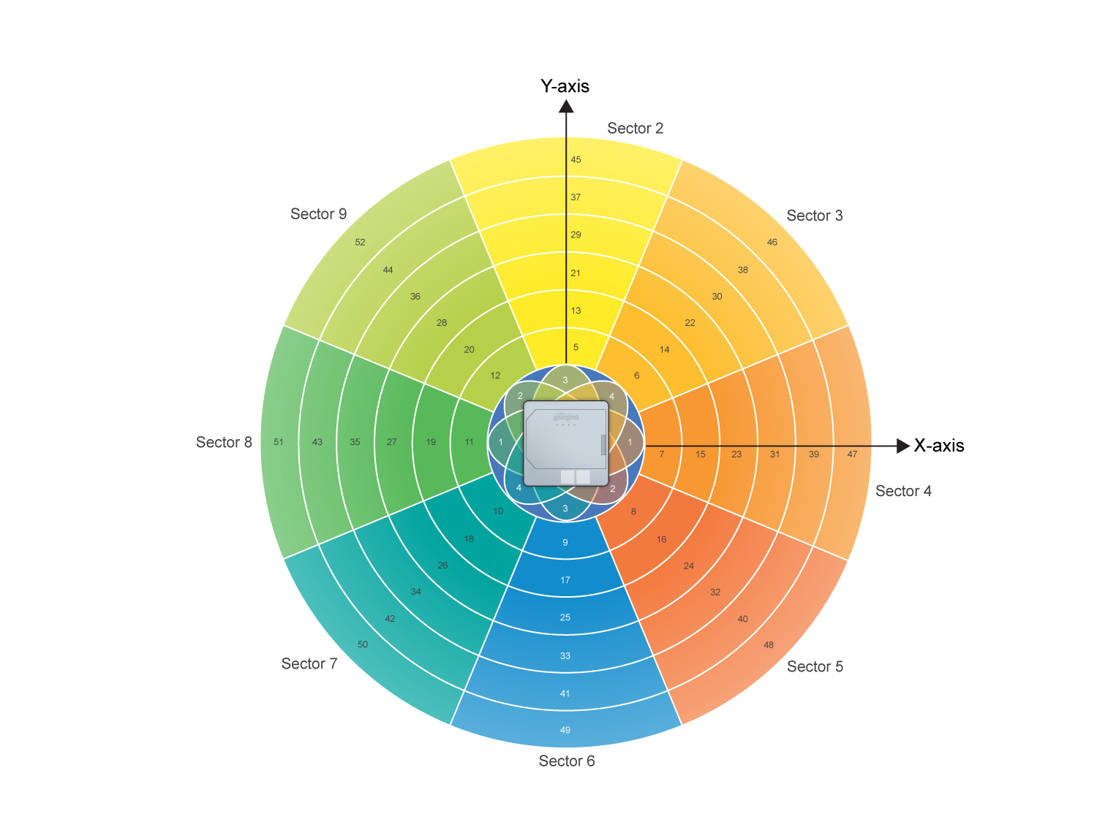

**etc.**

这52个波束被分成如图的9个扇区。一个中心扇区（#1），其中包含4个波束；其余8个扇区按照顺时针排布，且每个扇区包含6个波束，#2号扇区位于12点钟方向，然后按照顺时针依次增大。

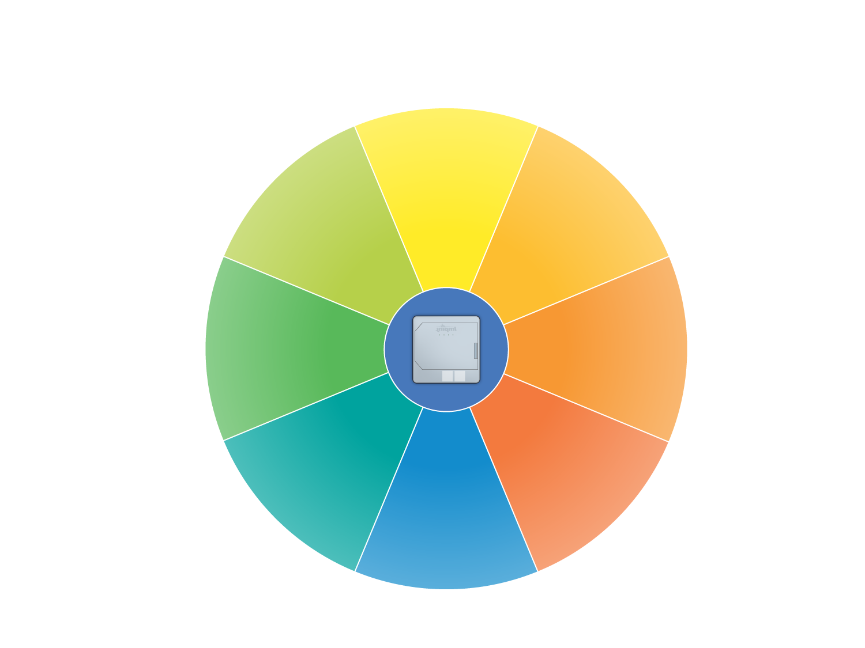

**1**

**2**

**3**

**4**

**5**

**6**

**9**

**8**

**7**

48个波束（除中心扇区4个波束外）还能被划分成6个环（如图所示），每个环包含8个波束，从最里环#1号依次向外递增。

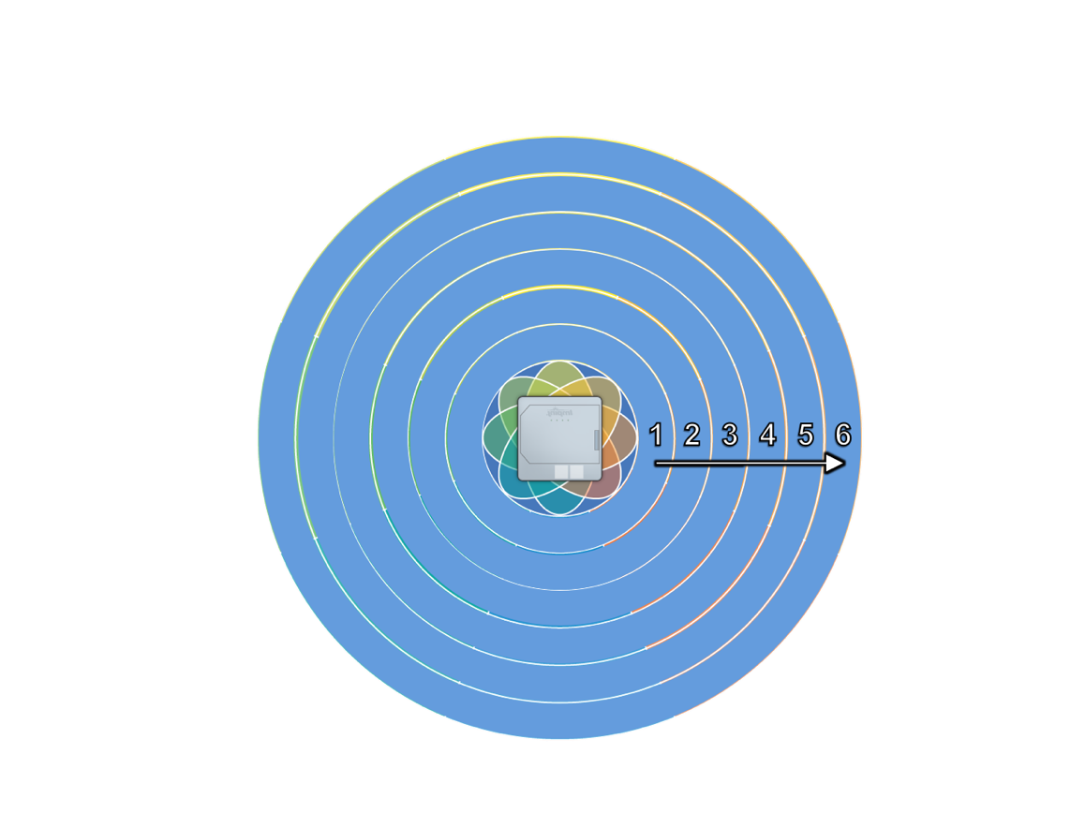

扇区#1内的四个波束主要用途在于确定标签的扇区位置，其信号数据与其余的48个波束不一致，故只有#2~#9扇区的波束获得的信号数据能够统一使用。

聚合的天线在三个维度都具有灵敏度（如图所示的垂直截面），与竖直方向的45°内是有效的阅读区域，随着角度增大，距离变远，能量会减小。

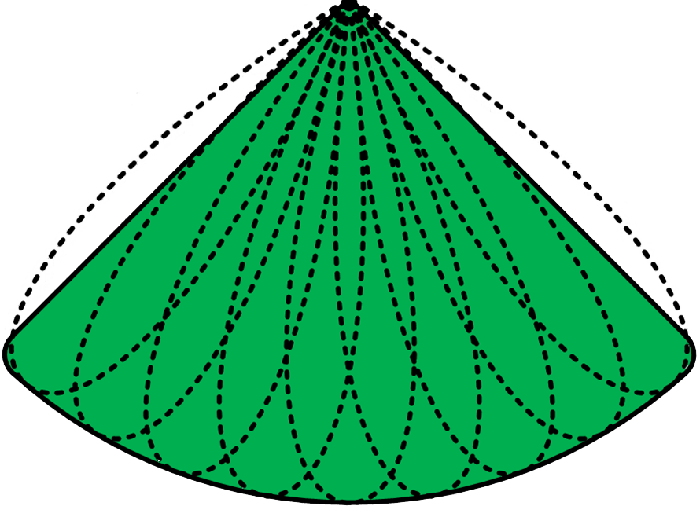

**45°**

如图，每次只有一个波束处于激活状态，天线会在不同的时间段对不同的空间进行轮询扫描。当某个空间内的标签个数增多时，在该空间的扫描时间会变长。

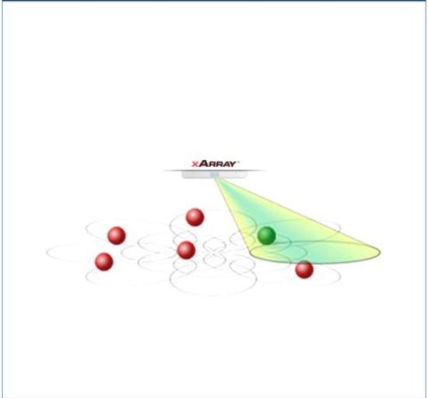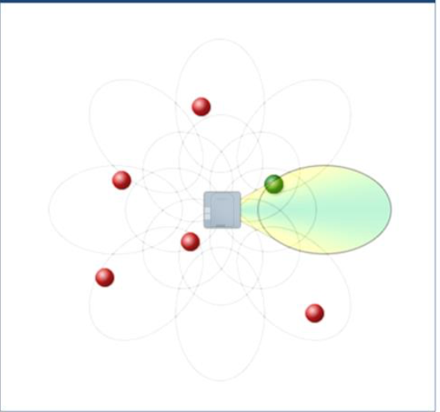

Figure View from side Figure View from above

xArray的阅读范围受到标签、安装高度的影响。其中xArray安装高度越低，阅读范围越小；反之，在一定限度内，安装高度越高，阅读范围越大。

xArray感知标签的灵敏度和天线的功率、标签摆放的角度和摆放的角度有关，此外还会受到环境的影响，例如墙壁、家具。

### RFID标签

## 问题抽象

我们可以将我们的定位问题进行一定程度的抽象。如下图所示，将xArray悬于天花板（或是一定高度，这里高度H已知），其有效读取区域是一个以半径R（R = H）的圆形区域。在其有效读取区域内放置一物体，物体上贴有一个RFID标签。xArray可以获得物体上RFID标签的信号数据，我们通过分析信号数据，建立相应的模型，进行后台计算，最终以xArray的中心为二维坐标原点(0, 0)，给出物体的位置坐标(x, y)。（右侧图为整个系统的设计流程）

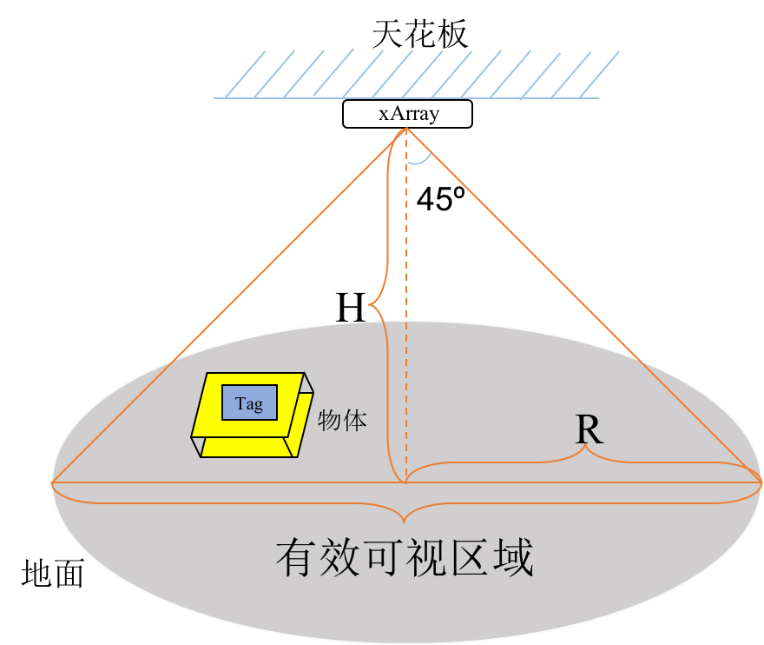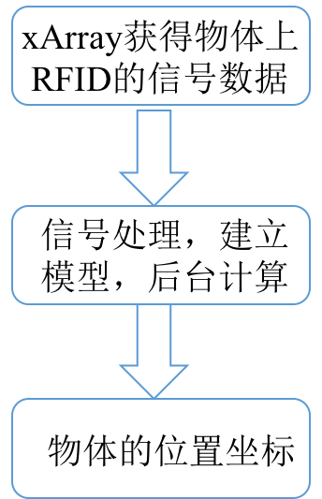

## xArray的波束极化性

xArray的技术文档表明，其波束是对偶极化（或称双极化）的。对偶极化天线可同时响应水平和垂直极化无线电波，而单极化天线是仅响应一个极化方向的水平或垂直方向的天线。以双极化的方式可以增加系统的业务处理能力。例如，一个发射器/接收器组合可以设置为垂直极化，而第二个独立的发射器/接收器组合可以设置为水平极化。

探究波束极化的实验如下设计（如图所示）：将一个标签放置于xArray的有效阅读区域的中心，xArray只打开一个波束（例如#1波束）。先让标签通过旋转机器连续旋转，观察xArray读到的信号变化；再手动旋转标签，每10°旋转一次标签，记录下每次的信号数据。实验结果如下：

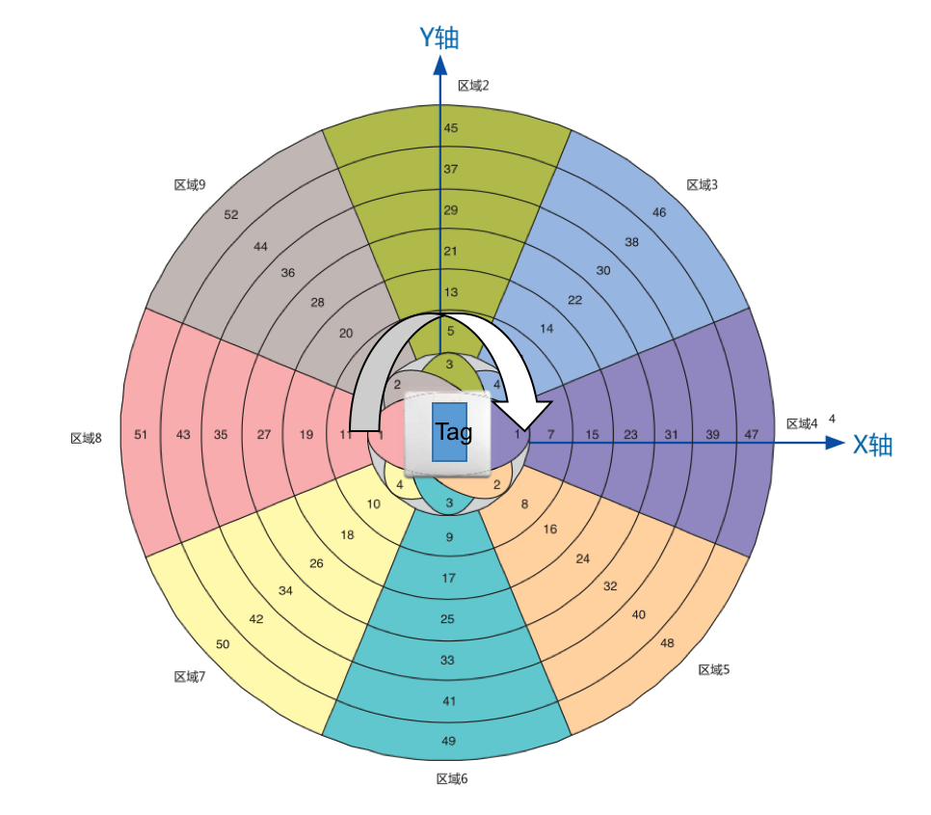

 

连续旋转 10°一次

当连续旋转标签时，观察RSSI值的变化，发现由于RSSI值跳变的存在，整体规律没有那么明显，波峰波谷的位置较难判断。

当每10°旋转一次标签时，观察RSSI值的变化，发现RSSI的变化具有很强的对称性，且在一个周期内会出现7个波峰和6个波谷，波峰波谷交替出现。

通过实验，验证了波束是线性极化的，即射频信号受到标签角度的影响。

# 模型建立

## 基于RSSI的高斯模型

xArray中的不同波束对于不同区域有着不一样的能量分布，例如，#23号波束对位于其正下方的区域的能量会比其他区域要强；此外，#23号波束对位于其正下方的区域的能量会比其他波束对该区域的能量要强。根据这一特性，我们可以考虑从xArray的52个波束的信号数据分布特征来推导标签的位置，这里我们只要使用每个波束RSSI的信号值分布特征。

### RSSI分布

在探究各个波束RSSI的信号值分布特征前，我先观察了一个波束读取标签数据的特征（如下图），发现在同一频率下，RSSI值会发生跳变，跳变值在10之内。RSSI的跳变成两极化分布，故均取较大部分的RSSI值。

同时，RSSI值也随着频率的不同而变化，随着频率升高，RSSI值减小。



### 基于RSSI的二维高斯模型

根据RSSI的分布特性以及xArray的扫描特性，我们可以将xArray设想成一个舞台灯，每次都会照亮一块区域，并且获得这块区域内标签的信号数据。不同位置的舞台灯在同一区域的照亮效果会有差异，也就意味着不同的波束在同一区域读取的信号数据会有差异。同时，同一位置的舞台灯在不同区域的照亮效果也不一致，意味着相同的波束在不同区域读取的信号数据也会不一致。

根据越接近目标标签的波束获得的标签信号数据越强的原则，我们可以利用高斯模型来拟合48个波束（除中心扇区），从而获得目标标签的一个粗略定位。

#### 具体二维高斯模型拟合算法或流程

首先将48个波束的位置转化成一个稀疏二维矩阵，

#### 二维高斯模型的好处

高斯模型可以比较好地提取出48个波束的总体特征并去除部分异常点。xArray扫描过程中，部分波束可能会受到环境中多径效应的影响或者发生读取异常，从而导致部分波束的信号数据失真，如果直接使用这部分数据将会导致拟合效果较差。而用高斯模型来拟合48个波束的RSSI值，可以获得48个波束中大部分正常波束的信号分布特征，而去除掉一些发生异常的波束，从而提高拟合的准确度。

高斯模型能够直观的给出一个粗略的定位结果。通过拟合48个波束的RSSI值，我们能够获得一个二维高斯模型，我们可以初步判定二维高斯模型的顶峰区域即为目标标签的一个可能位置区域，这样我们就能迅速缩小目标标签的定位区域。

## 基于相位的线性模型

# 实验结果